塔城地区市场监督管理局关于注销《第二类医疗器械经营备案凭证》的公告

根据《医疗器械经营监督管理办法》第二章第二十条第一项：主动申请注销的规定，我局决定依法注销新疆福康来医疗器械有限公司、沙湾市爱心药品零售连锁有限责任公司第十分店、乌苏市济仁康医药大药房、国药控股新疆塔城药业有限公司第十一药店的《第二类医疗器械经营备案凭证》，请社会各界监督。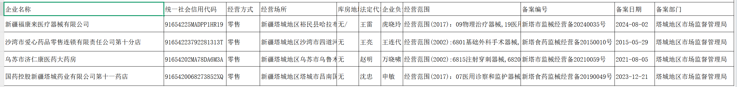

特此公告
监督电话：0901——6226755
联系电话：0901——6228735
地址：塔城市光明路39号

塔城地区市场监督管理局
2025年11月25日

